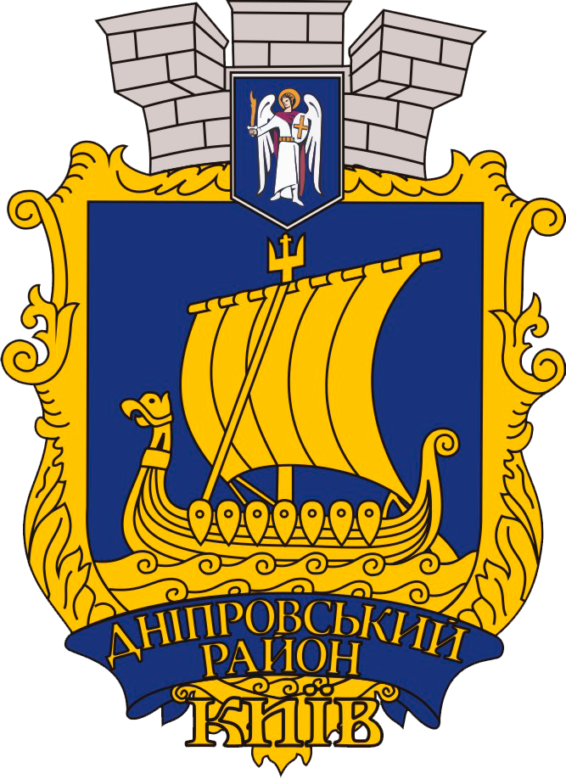

ГРОМАДСЬКА РАДА
ПРИ ДНІПРОВСЬКІЙ РАЙОННІЙ В МІСТІ КИЄВІ
ДЕРЖАВНІЙ АДМІНІСТРАЦІЇ

02094 м. Київ, бульвар Праці,1/1, тел:507-20-21

Протокол № 4
розширеного засідання Правління Громадської ради
при Дніпровській районній в місті Києві державній адміністрації

м. Київ, б-р Праці, 1/1 25 жовтня 2019 року
каб. 317 16.00

Всього членів Правління – 7 чол.
Присутні члени Правління: Селюк І.М., Мітюк С.О., Овсянніков О.В., Шашкіна Л.О. Базік О.М., Фоміних С.А.
Присутні члени Правління: Павленко А.М.
Запрошені:
Заступник голови Дніпровської районної в місті Києві державної адміністрації Загородня А.В.;
заступник керівника апарату Дніпровської районної в місті Києві державної адміністрації Короткіх Г.А.
члени Громадської ради: Майоров В.Ю., Оліфіра О.І., Брагіна А.Е.

Порядок денний:
1. Про бюджетний запит Дніпровської районної в місті Києві державній адміністрації на 2020 рік.
Доповідач: Короткіх Г.А. (за згодою)
2. Про скликання чергового засідання Громадської ради при Дніпровській районній в місті Києві державної адміністрації .
Допоповідач: Базік О.М., Селюк І.М.

Перше питання порядку денного:
«Про бюджетний запит Дніпровської районної в місті Києві державній адміністрації на 2020 рік»

Слухали: заступника керівника апарату Дніпровської районної в місті Києві державній адміністрації Короткіх Г.А., яка доповіла, що на разі доведено інструкцію з заповнення бюджетних запитів та їх форми і граничні показники видатків на 2020 рік. Презентувала опрацьовані граничні показники бюджетних коштів. Повідомила, що подальшому бюджетні запити будуть подані до Департаменту фінансів для їх аналізу та прийняття рішення про включення їх до проекту бюджету міста Києва на 2020 рік.

В обговоренні питання взяли участь: Базік О.І., Оліфіра О.І., Мітюк С.О., Шашкіна Л.О.

Вирішили:
Підтримати показники видатків на 2020 рік подані у бюджетному запиті головним розпорядником бюджетних коштів – Дніпровською районною в місті Києві державною адміністрацією.

Голосували:
За: одноголосно

Друге питання порядку денного:
«Про скликання чергового засідання Громадської ради при Дніпровській районній в місті Києві державної адміністрації»

Слухали: Базіка О.М., який запропонував скликати чергове засідання Громадської ради при Дніпровській районній в місті Києві державній адміністрації 30 жовтня 2019 року з наступним проектом порядку денного:

1. Щодо звернення до голови Київської міської державно адміністрації Кличка В.В. стосовно проведення аудит-перевірки тендерної документації та виконавців проектів Громадського Бюджету, № 438ГБ1 за 2017 рік та № 450ГБ2 за 2018 рік.
Доповідач: Ковальчук І.М.,
Маляревич О.В. (за згодою)
2. Про розподіл і утримання житла в гуртожитках та використання гуртожитків у Дніпровському районі м.Києва.
Доповідач: Овсянніков О.В.
3. Про управління комунальним майном, переданого до сфери управління Дніпровської районної в місті Києві державної адміністрації, та основні показники використання майна комунальної власності територіальної громади м. Києва, що передано до сфери управління Дніпровської районної в місті Києві державної адміністрації
Доповідач: Шашкіна Л.О.
4. Про роботу управління освіти Дніпровської районної в місті Києві державної адміністрації щодо створення нового освітнього простору в рамках впровадження “Нова українська школа”
Доповідач: Овсянніков О.В.
5. Щодо виконання в Дніпровському районі м. Києва програми доступності.
Доповідач: Овсянніков О.В.
6. Різне.

Вирішили:
Провести чергове засідання Громадської ради при Дніпровській районній в місті Києві державній адміністрації 30 жовтня 2019 року о 16.00 в кабінеті 317 райдержадміністрації (б-р Праці, 1/1, 3-й поверх) з наступним проектом порядку денного:
1. Щодо звернення до голови Київської міської державно адміністрації Кличка В.В. стосовно проведення аудит-перевірки тендерної документації та виконавців проектів Громадського Бюджету, № 438ГБ1 за 2017 рік та № 450ГБ2 за 2018 рік.
Доповідач: Ковальчук І.М.,
Маляревич О.В. (за згодою)
2. Про розподіл і утримання житла в гуртожитках та використання гуртожитків у Дніпровському районі м.Києва.
Доповідач: Овсянніков О.В.
3. Про управління комунальним майном, переданого до сфери управління Дніпровської районної в місті Києві державної адміністрації, та основні показники використання майна комунальної власності територіальної громади м. Києва, що передано до сфери управління Дніпровської районної в місті Києві державної адміністрації
Доповідач: Шашкіна Л.О.
4. Про роботу управління освіти Дніпровської районної в місті Києві державної адміністрації щодо створення нового освітнього простору в рамках впровадження “Нова українська школа”
Доповідач: Овсянніков О.В.
5. Щодо виконання в Дніпровському районі м. Києва програми доступності.
Доповідач: Овсянніков О.В.
6. Різне.

Голосували:
За: одноголосно

Заступник голови ________________ О.М. Базік

Секретар ________________ І.М. Селюк

